MySensor small PCB board MD-MS
Ревизия 1 — 16.04.2015

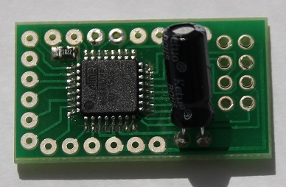

Компоненты:
Микросхема ATMega328P QFP32
Электролит 4,7mf
Резистор SMD 0805 10k

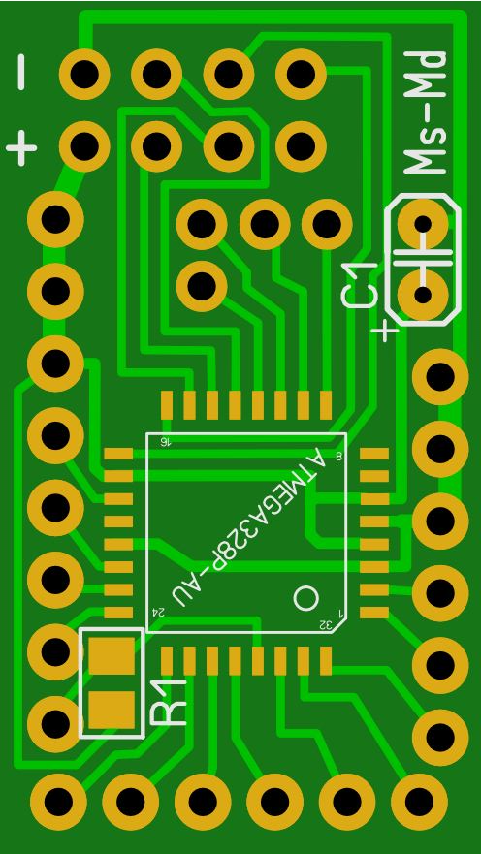
VCC
Gnd
Reset
A1
A0
A7
A6
A2
A3
A4/SDA
A5/SCL
RX
TX
D2
D3
D4
D5
D6
D7
D8

VCC
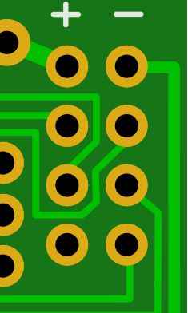
Gnd
CE
SCK
MISO
CSN
MOSI
IRQ

Плата NRF24L01+ вставляется в плату MD-MS после прошивки boot loader

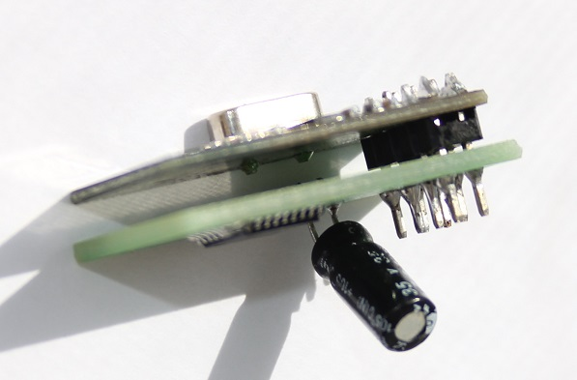

Порядок сборки
- Припаять процессор
- Припаять резистор
- Прошить boot loader
- Припаять провода для контактов D5-D8
- Припаять остальные провода (Можно позже, но неудобно)
- Припаять NRF24L01+
- Припаять конденсатор
- Прошить Скетч

Прошивать можно и после сборки, но возможны конфликты SPI NRF24L01+

Если не обрезать разъёмы NRF24L01+ то к ним можно подсоединяться для прошивки

Внимание чтобы срабатывал Reset. Между программатором и пяточком Reset должен быть конденсатор 0.1uf

